Semesterarbeit «Web-Technologie und -Architektur»

Von Kadir Tastan

Ein Bild, das Kreis, Screenshot, Zahnrad, Design enthält.
O-WIH-18-T-b

Inhaltsverzeichnis

1. Management Summary 4

2. Projektinitialisierung 5

2.1. Ausgangslage 5

2.2. Projekt-Auftrag 5

2.3. Projektinformation/ -organisation und Rollenverteilung 6

3. Projektplanung 7

3.1. Projektstrukturplan und Arbeitspaketermittlung 7

3.2. Zielformulierung 7

3.2.1. Vorgehensziele 7

3.2.2. Systemziele 7

3.3. Projektablaufplanung (Zeit- und Ressourcenplanung) 8

4. Projektrealisierung 9

4.1. Einstieg 9

4.2. Aufbau und Layout 9

4.2.1. Informationsbeschaffung 9

4.2.2. Grundlayout 9

4.2.3. Überblick Aufbau 10

4.3. Vorbereitung für Programmierung 11

4.3.1. Editor und Dateiablage 11

4.3.2. Bilder 11

4.3.3. Schriften 11

4.3.4. Firmen-Logo 12

4.4. Programmierung Website 13

4.4.1. Grundlayout 13

4.4.2. Header und Navigation 14

4.4.3. Index 16

4.4.4. Über uns 18

4.4.5. Produkte 18

4.4.6. Kontaktformular 20

4.4.7. Login Bereich und Community 21

5. Projektabschluss 22

5.1. Reflexion 22

5.2. Anhang (Kompetenzkarten) 24

# Management Summary

Während meinem dritten Semester als angehender Wirtschaftsinformatiker erarbeite ich im Fach «Webtechnologien und Architektur» meine Transferarbeit. Von meinem Dozenten habe ich dazu folgende Aufgabenstellung erhalten: Wir haben die Möglichkeit, unsere eigene Webseite gemäß unseren individuellen Vorstellungen zu gestalten, während wir die definierten Anforderungen und Zielsetzungen berücksichtigen. Dies beinhaltet die Entwicklung einer mobiloptimierten Webseite mit einem klaren Design, das die Unternehmensidentität widerspiegelt und eine intuitive Benutzererfahrung bietet. Die Webseite soll mindestens 5 Seiten umfassen, darunter ein Kontaktformular. Die Planung umfasst die Zielsetzung, die Definition der Zielgruppe, die Erstellung einer Sitemap, die Inhaltsplanung und die Erstellung von Wireframes. Für die Suchmaschinenoptimierung werden geeignete Keywords und Meta-Tags implementiert. Die technische Umsetzung beinhaltet die Verwendung von validem HTML, semantischen Elementen, CSS-Klassen, Flexbox/Flex Grid, eine klare Navigation und die Validierung des Kontaktformulars. Die Versionskontrolle erfolgt mit Git und regelmäßigen Commits. Die Bereitstellung erfolgt auf einem CDN für den Internetzugriff. Eine umfassende Dokumentation aller Planungsschritte ist von großer Bedeutung.

Auf Grundlage der erlernten Vorgehensweise in einem Projekt, mit welcher ich mich bereits im vorherigen Semester auseinandergesetzt habe, wurde die Tasnferarbeit in folgende vier Phasen unterteilt:

* 1. Initialisierung
  2. Planung
  3. Realisierung
  4. Abschluss

Die Arbeit begann mit der Durchführung der Phasen "Initialisierung" und "Planung". Nachdem ich den Auftrag mit dem Dozenten geklärt hatte, wurden meine Fragen beantwortet, und ich konnte die Ablaufplanung und Zielsetzung festlegen. Besonders wichtig war mir bereits bei der Zieldefinition, dass die zu entwickelnde Website ein modernes und ansprechendes Design aufweisen sollte.

Nach der Initialisierung und Planung folgte der Hauptteil der Arbeit, die Realisierung. gestartet. Da meine Programmierkenntnisse anfangs begrenzt waren, war die Informationsbeschaffung ein wichtiger Aspekt meiner Arbeit. Ich entschied mich dazu, zusätzliche Fähigkeiten durch YouTube-Tutorials zu erlangen, um meinem Wunsch nach einem ansprechenden Design gerecht zu werden. Eine besondere Herausforderung bestand darin, einen Live-Goldkurs in die Webseite zu integrieren und diesen mit einem Goldrechner zu verknüpfen. Hierbei habe ich die Unterstützung des Dozenten in Anspruch genommen. Die Entwicklung der Website wurde somit durch erlernte Fähigkeiten aus dem Unterricht und zusätzliche Fähigkeiten aus YouTube-Tutorials ergänzt. Gleichzeitig wurden die Entstehung und die wichtigsten Funktionen der Website kontinuierlich dokumentiert, entsprechend den Vorgaben zur Dokumentationsführung der TEKO.

Nachdem die Website voll funktionsfähig war und sämtliche Anforderungen des Dozenten erfüllt waren, habe ich die abschließende Phase "Abschluss" eingeleitet. Dabei wurde die Dokumentation durch eine Reflexion ergänzt, die mein Handeln während der Arbeit beleuchtet. Zusätzlich habe ich vier Kompetenzkarten für mein persönliches Kompetenzprofil erstellt und sie der Dokumentation beigefügt.

Am Ende entstand ein funktionsfähiger Prototyp der Website mit einem ansprechenden Design, der sämtlichen Anforderungen des Dozenten entspricht. Das Vorgehen des Projekts sowie die wichtigsten Funktionen der Website wurden ausführlich in der Dokumentation festgehalten.

# Projektinitialisierung

## Ausgangslage

Während des aktuellen Semesters meiner Weiterbildung zum Wirtschaftsinformatiker belege ich das Fach "Webtechnologie und Architektur". Im Rahmen einer Transferarbeit mit dem untenstehenden Auftrag werde ich mich intensiv mit diesem neuen Themengebiet auseinandersetzen und meine Kompetenzen erweitern (inkl. Kompetenzkarten).

## Projekt-Auftrag

Der Auftrag besteht darin, eigenständig einen Webauftritt zu einem selbst gewählten Thema zu entwerfen. Zusätzlich soll das Vorgehen durch eine Projektdokumentation beschrieben werden. Die Ausgangslage wird in einem vom Dozenten bereitgestellten Dokument detailliert beschrieben.

Folgende Informationen sollen dabei berücksichtigt werden:

**Die Firma «Malt & Pepper»**

Die renommierte Goldcenter AG, seit 1998 im Herzen der Altstadt von Bern ansässig, hat sich einen festen Platz im Handel mit edlen Metallen erarbeitet. Angesichts der dynamischen Entwicklungen in der digitalen Welt ist es an der Zeit, dass das Goldcenter AG seine Präsenz auch online ausbaut. Die Schaffung einer eigenen Homepage bietet die Möglichkeit, Goldprodukte bequem von überall aus zu kaufen und zu verkaufen.

Nun möchte der Chef der Firma endlich eine eigene Homepage haben, auf der die verschiedenen Produkte ansprechend präsentiert werden können.

#### Anforderungen:

Folgende Eigenschaften soll die Homepage haben:

* + Informationen über das Unternehmen (Was? Wer? Wo? Wie? Usw.)
  + Präsentation der Produkte (z.B. Bildergalerie, Beschreibung der Produkte, ...)
  + Kauf & Verkauf Action Buttons
  + Goldrechner
  + Live Goldkurs
  + Kontaktformular

#### Endergebnisse:

* + Eine Projektdokumentation mit allen Dokumenten aus Initialisierung, Realisierung und Abschluss ist erstellt und liegt als PDF – Datei vor.
  + Als Hauptteil (Realisierung) ist eine Dokumentation über die Umsetzung erstellt.
  + Es existiert ein funktionierender Prototyp der Homepage.
  + Persönliche Reflektion zum Resultat bzw. der gefundenen Lösung und einer möglichen Umsetzung ist erfolgt.

## Projektinformation/ -organisation und Rollenverteilung

#### Projektinformation:

|  |  |
| --- | --- |
| Prüfungsform | Transferarbeit «Webtechnologie und Architektur» |
| Projektstart | 11.01.2024 |
| Projektende | 21.03.2024 / 23:59 |
| Hilfsmittel | Open Book |

#### Projektteam:

|  |  |
| --- | --- |
| Vor- und Nachname | Kadir Tastan |
| Funktion Weiterbildung | Student TEKO Wirtschaftsinformatik O-WWI-22-S-b |
| Funktion im Projekt | Projektleiter, Projektmitarbeiter |

#### Auftraggeber:

|  |  |
| --- | --- |
| Vor- und Nachname | Patrick Michel |
| Funktion Weiterbildung | Dozent TEKO Olten «Webtechnologie und Architektur» |
| Funktion im Projekt | Auftraggeber |

# Projektplanung

## Projektstrukturplan und Arbeitspaketermittlung

|  |  |
| --- | --- |
| Phase | Auftragspaket |
| Initialisierung | Auftragsklärung |
|  | Ziele definieren |
|  |  |
| Planung | Projektstrukturplan mit Arbeitspaketen |
|  | Projektablaufplanung |
|  |  |
| Realisierung | Dokumentation: Initialisierung und Planung |
|  | Skizzierung Layout und Aufbau der Website |
|  | Informationsbeschaffung |
|  | Beschaffung Medien (Bilder) für Website |
|  | Logo-Gestaltung für Website |
|  | Dokumentation: Hauptteil |
|  | Programmierung Website |
|  | Einbindung PHP von Dozenten |
|  | Rückfragen bei Problemen |
|  | Detailausarbeitung Design («Feinschliff») |
|  | Dokumentation: Management Summary |
|  |  |
| Abschluss | Kontrolle Projektziele |
|  | Kompetenzkarten erstellen |
|  | Dokumentation: Abschluss (Reflexion) |
|  | Kontrolle Website (Funktionen, Design, Rechtschreibung) |
|  | Layout und Kontrolle Dokumentation |
|  | Abgabe Semesterarbeit in elektronischer Form (Dokumentation+Website) |

## Zielformulierung

### Vorgehensziele

* + Neuerlerntes Wissen aus YouTube-Tutorials können zusammen mit den erlernten Fähigkeiten aus dem Unterricht für die Erstellung der Website verknüpft werden.
  + Die neu erlernten Funktionen aus den YouTube-Tutorials können angewandt und bei Rückfragen erklärt werden.

### Systemziele

* + In der Dokumentation sind die wichtigsten Funktionen und Codes der Website beschrieben.
  + Die Website soll über ein modernes und ansprechendes Design verfügen.
  + Alle Anforderungen des Auftragsgeber wurden erfüllt und sind als Prototyp funktionsfähig.

## Projektablaufplanung (Zeit- und Ressourcenplanung)

# Projektrealisierung

## Einstieg

Zu Beginn meiner Semesterarbeit habe ich das Design der zu erstellenden Website sorgfältig durchdacht. Mir lag besonders daran, dass die Website ein zeitgemäßes und ansprechendes Erscheinungsbild erhält. Daher habe ich diese Anforderung als zentrales Ziel des Projekts festgelegt. Allerdings stellte sich heraus, dass ich nach den Unterrichtstagen noch nicht über ausreichende Fähigkeiten verfügte, um ein solches modernes Webdesign umzusetzen.

Um diese Lücke zu schließen, habe ich beschlossen, meine Kenntnisse durch YouTube-Tutorials zu erweitern und mich von deren Inhalten inspirieren zu lassen. Mein Ziel war es, die im Unterricht erworbenen Fähigkeiten mit den zusätzlichen Kenntnissen aus den Tutorials zu kombinieren, um die Website nach meinen Vorstellungen gestalten zu können. Während dieses Prozesses stand mir mein Dozent jederzeit für Fragen und Unterstützung zur Verfügung, sowohl während des Unterrichts als auch außerhalb der regulären Stunden.

Besonders hilfreich war diese Unterstützung bei der Bewältigung der komplexen Aufgabe, einen Live-Goldkurs und einen Goldrechner in die Website zu integrieren. Die Möglichkeit, auf die Erfahrung und das Fachwissen meines Dozenten zurückzugreifen, hat mir dabei sehr geholfen, diese Herausforderung erfolgreich zu meistern.

Als erstes habe ich somit im Internet nach Tutorials und Inspiration gesucht, um meinen Zielen und Vorstellungen gerecht werden zu können.

## Aufbau und Layout

### Informationsbeschaffung

Wie bereits erwähnt, habe ich mich zu Beginn meiner Reise damit beschäftigt, zusätzliche Fähigkeiten zu erlangen, um eine moderne und ansprechende Website zu erstellen.

Nach ausgiebiger Recherche bin ich auf ein YouTube-Tutorial von "„fb7mt“[1] gestoßen, das detaillierte und verständliche Anleitungen zur Erstellung eines Grundlayouts mit HTML und CSS bietet. Es war mir wichtig, nicht alle Funktionen und Designideen des Tutorials zu übernehmen, sondern auch meine eigene Kreativität und das erlernte Wissen aus dem Unterricht einfließen zu lassen. Dies ermöglichte es mir, mein bereits erworbenes Wissen weiter zu vertiefen und meine Fähigkeiten zu stärken.

Die Videos waren eine wertvolle Hilfe, um Schritt für Schritt an der Entwicklung meiner Webseite zu arbeiten.

### Grundlayout

Nachdem ich das Design und Layout des Tutorials studiert habe, machte ich mir Gedanken, wie ich die Anforderung des Auftraggebers und meine eigenen Ideen in das Grundlayout einbinden kann.

Um mir die angehende Programmierung und das Styling meiner Website zu erleichtern, habe ich eine Skizze des Grundlayouts und Aufbau erstellt. In der Skizze notierte ich mir, wie ich die Container (Blockelemente wie Div, Header, etc.) anordnen will.

Ein Bild, das Screenshot enthält.

### Überblick Aufbau

Nachdem ich das Grundlayout skizziert hatte, begann ich über die Struktur und den Inhalt der Webseite nachzudenken. Ich überlegte, wie viele Seiten und welchen Inhalt meine Webseite benötigen würde (mindestens 5 Seiten). Im Folgenden ist die geplante Struktur der Website beschrieben:

* + **Index**: Die Startseite der Webseite, die wichtige Informationen und Unterseiten für den Besucher zugänglich macht. Ein Aktions-Button ermöglicht den direkten Zugang zum Kaufen und Verkaufen.
  + **Über uns:** Das Unternehmen wird beschrieben (Geschichte und Hintergrund). Ebenfalls soll der Gründer der Firma vorgestellt werden (Portrait).
  + **Produkte:** Auf der Produkte-Seite werden die beiden Produkte „Goldbarren“ und „Goldvreneli“ beschrieben. Hier haben Kunden die Möglichkeit, Produkte mithilfe eines Formulars zu bestellen.
  + **Detailseiten Produkte:** Hier wird das Angebot der Produkte “Goldbarren“ und „Goldvreneli“ mit Bildern präsentiert. Hier haben Kunden die Möglichkeit, Produkte mithilfe eines Formulars zu bestellen.
  + **Kontakt:** Nebst Kontaktformular für Kunden wird die Adresse des Unternehmens publiziert.
  + **Goldrechner:** Auf dieser Seite haben Kunden die Möglichkeit, mithilfe eines Rechners den Wert ihres Goldes zu ermitteln.
  + **Communitiy:** Dies ist eine verborgene Seite bzw. wird nicht in der Navigation angezeigt. Wenn sich Kunden über die Login-Seite einloggen, werden sie auf die Community-Seiter weitergeleitet. Hier können sie Fotos von gekauften Produkten hochladen.

## Vorbereitung für Programmierung

### Editor und Dateiablage

Die Website wurde im Editor „Visual Studio Code“, welcher wir auch im Unterricht verwenden, erstellt.

Bevor mit dem Programmieren begonnen wurde, habe ich eine Ordnerstruktur mit den Dateien für Visual Studio Code erstellt.

Ein Bild, das Screenshot, Monitor enthält.

Zu Beginn wurde der Ordner Lokal abgespeichert. Als zu einem späteren Zeitpunkt die HTML-Dateien in PHP umgewandelt wurde (für Auslagerung der Navigation etc.), wurde die Ordnerstruktur auf den lokalen Test-Webserver (XAMPP) verschoben.

Das Styling der Website erfolge über ein separates CSS-File, dass über den Header der HTML-Dateien verknüpft wurde.

### Bilder

Bilder sind auf einer Website essentielle Elemente, um Besucher ansprechen und deren Interesse wecken zu können.

Nachdem ich durch die Skizzierung des Grundlayouts wusste wo ich Bilder zu welchem Thema benötige, wurden diese im Internet zusammengesucht. Alle Bilder habe ich von der Website unsplash.com heruntergeladen. Unplash.com bietet kostenlos eine grosse Auswahl an professionellen Bildern an.

Die Bilder habe ich anschliessend retuschiert, um diese in einem einheitlichen Design auf der Website präsentieren zu können.

### Schriften

Ebenfalls ist die Schriftart ein ästhetisches Element einer Website. Diese sollte passend auf das Layout angestimmt werden.

Ich habe für die Schriftart Google-Fonds verwendet. Google-Fonds ist eine grosse Datenbank inkl. Suchmaschine für Tausende von Schriften, welche kostenlos in eine Website implementiert werden können.

Die Einbindung der Schrift auf die eigene Website erfolgt durch einen Link, der auf der Google-Fonds-Site generiert wird und anschliessend im Header der HTML-Datei eingebunden werden kann.

Ein Bild, das Screenshot enthält.

Ein Bild, das Screenshot enthält.

### Firmen-Logo

Damit die fiktive Firma „Malt&Pepper AG“ einen besseren Wiedererkennungswert hat, wurde mit Hilfe Adobe Illustrator ein entsprechendes Logo der Firma kreiert.



## Programmierung Website

Nachdem ich durch die Skizzierung des Grundlayouts und Definition des Aufbaus der Website eine bessere Vorstellung über das Endprodukt der Website erlangen konnte und die Vorbereitung für die Programmierung getroffen wurden, konnten nun die eigentlichen Programmierarbeiten mit HTML, CSS, PHP und JS gestartet werden.

Das Programmieren der Website erfolgte Mithilfe des YouTube-Tutorial sowie den bereits erlernten Grundlagen aus dem Unterricht. Es wurden dabei verschiedenste Funktionen verwendet. Die wichtigsten Funktionen und Elemente werden im folgenden Teil der Dokumentation beschrieben.

### Grundlayout

#### Zentriertes Layout

Beim Grundlayout der Website fällt auf, dass der eigentliche Inhalt zentriert bzw. mit einem Abstand zum Rand des Browserfensters ausgerichtet sind. Dies wurde mit einem Auto-Margin links/rechts zum äusseren Container und einer maximalen Breite gelöst. Diese Eigenschaften wurden bei allen Klassen mit effektivem Inhalt angewendet.

Ein Bild, das Monitor, Wand, sitzend, drinnen enthält.
Ein Bild, das Text enthält.

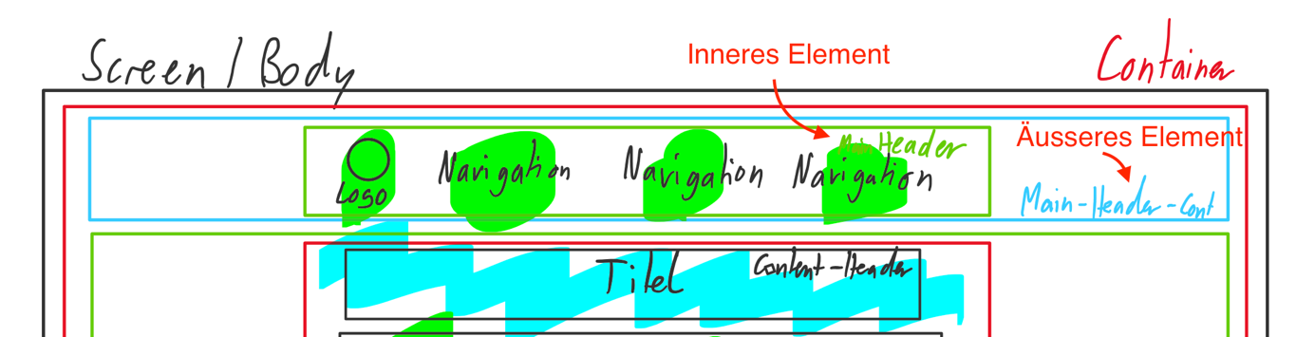

#### Clearfix

Das Clearfix bewirkt, dass fliessenden Elementen (float) in eine einem Container (Block-Element) korrekt dargestellt werden. Wenn das Clearfix nicht eingebaut wäre, wüsste der äussere Container nicht, wo die fliessenden Elemente zu Ende wären. Der äussere Container wird somit durch das Clearfix erweitert.

Das Clearfix wurde in der CSS Datei als Klasse erzeugt und kann somit überall auf der Website eingefügt werden.

Ein Bild, das Monitor, Screenshot, Fernsehen, Bildschirm enthält.
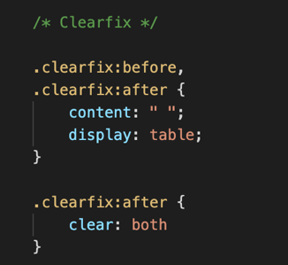

#### Responsive Layout

Damit die Webseite auf verschiedenen Geräten mit unterschiedlichen Bildschirmgrössen und Auflösung (Smartphone, Tablet, etc.) übersichtlich dargestellt werden kann, wurde beim Programmieren darauf geachtet, dass die Werte wie zum Beispiel die Breite eines Containers in relativen Grössenangaben (Prozent) oder maximalen Grösse eingeben wird. (Max-Width)

Ein Bild, das Screenshot enthält.

### Header und Navigation

#### Auslagerung Navigation

Damit die Navigation bei einer Anpassung nicht auf jeder Seite geändert werden muss, wurde diese in ein separates HTML-File ausgelagert. Dass dies funktioniert, müssen alle bestehenden HTML-Files in ein PHP-File umgewandelt werden. Mittels folgendem PHP-Code wird anschliessend auf den einzelnen Seiten das HTML-File mit der Navigation eingebunden:

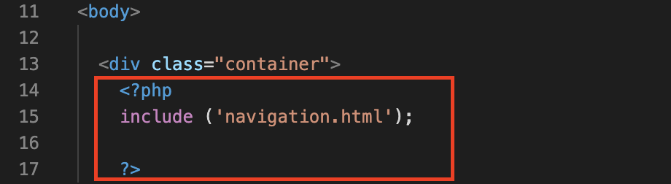

#### Anordnung Header

Der Mainheader-Bereich ist in zwei Block-Elemente aufgeteilt: Logo und nav. Die beiden Elemente wurden links und rechts „gefloatet“ um sie horizontal anzuordnen und zu trennen.

Ein Bild, das Screenshot enthält.

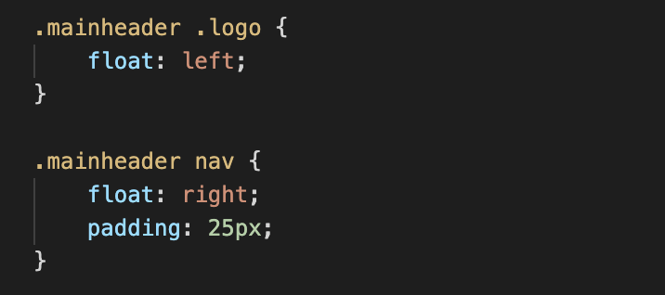

#### Gestaltung Links Navigation

Die Links wurden mit der Pseudo-Klasse „Hover“ so gestylt, dass sich die Schriftart verfärbt und unterstrichen wird, sobald man mit dem Cursor darüberfährt. Ebenfalls wurden die Links mit der CSS3 Funktion „Transition: ease“ mit einer Überblendung animiert.

Ein Bild, das Text, Screenshot enthält.

### Index

#### Intro-Container mit Hintergrundbild

Die Index-Seite wurde so gestaltet, dass ein Hintergrundbild mit einem Willkommenstext die Besucher begrüsst.

Das Bild wurde im „Intro-Container“ als Background eingefügt. In diesem Container ist ein weiterer Container als Div „Intro“ eingebunden. Im Div „Intro“ wurde der Willkommenstext als H1 und ein Link, der auf die Produkt-Seite verweist, eingefügt.

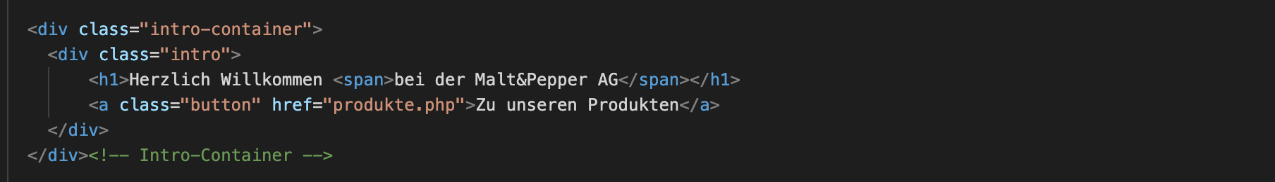

Ein Bild, das drinnen enthält.

#### Intro Content

Der Breich Intro-Content dient dazu, dass Besucher wichtige Informationen wie zum Beispiel die Öffnungszeit des Ladens gleich auf der Startseite sehen.

Der Bereich ist in zwei Div’s eingeteilt: Das Div „intro-text“ dient dazu den Besuchern eine kurze Beschreibung und Tätigkeit des Unternehmens zu vermitteln. Beim angrenzenden Div „intro-aside“ erhalten die Besucher eine kurze Information über den Laden. Ebenfalls beinhalten die beiden Div’s noch Buttons mit Links, über welche man gleich zu den Seiten mit den detaillierten Informationen gelangt.

Ein Bild, das Screenshot enthält.

Ein Bild, das Screenshot enthält.

#### Gestaltung Buttons

Analog wie die Links in der Navigation wurden die Buttons im Content-Bereich mit einer Überblendungs-Animation versehen. Wenn man mit dem Cursor über den Button fährt, wird dieser orange oder schwarz gefärbt. Dazu wurde eine Hauptklasse button und button:hover erstellt. Bei dieser Klasse sind alle Grundfunktionen inklusive der Animation hinterlegt. Mit der zusätzlichen Klassen btn-dark und btn-dark:hover ist es möglich bestimmte Buttons mit einer anderen Farbe zu färben, um diese von den anderen abzuheben.

Ein Bild, das Screenshot enthält.
Ein Bild, das Text enthält.

### Über uns

Die detaillierte Firmenbeschreibung wurde in einer Overlay-Animation, welche über ein Bild fliesst, festgehalten. Diese Overlay-Funktion wird im Kapitel „Produkte“ noch genauer beschrieben.

#### Flex-Box

Im Container „personen“ werden die Mitarbeiter der Firma beschrieben. Das Div ist in zwei Reihen aufgeteilt. Eine Reihe pro Mitarbeiter. Sollten Mitarbeiter hinzukommen, können somit neue Reihen hinzugefügt werden.

Die Reihen selbst sind wieder in zwei verschiedene Div’s unterteilt. Das Div mit der Klasse „picture“ ist mit dem Portrait des Mitarbeiters versehen. Im anschliessende Div „text“ wird der Mitarbeiter beschrieben. Um die beiden Div’s horizontal anzuordnen, wurden diese mit der „Flex-Box-Funktion“ versehen. Mit der Flexbasis wurde die Grösse der beiden Div’s definiert.

Ein Bild, das Screenshot enthält.

### Produkte

Auf der Produkt-Seite werden die beiden Hauptprodukte der Firma Malt&Pepper AG präsentiert: Whiskey und Pfeffer.

#### Bilder mit Overlay

Für die Präsentation und Beschreibung der beiden Produkte wurde eine Überblendungs-Funktion verwendet. Diese Funktion habe ich aus dem Youtube-Tutorial übernommen. Es sind zwei Bilder der beiden Produkte nebeneinander angeordnet. Sobald man mit dem Cursor über ein Bild bzw. Produkt fährt, erscheint über dem Bild eine detaillierte Beschreibung des Produktes mit einem Überblendungseffekt.

Für die Überblendung wurde drei Klassen erstellt:

* + Gallery article a/img: Dies dient als Hintergrund und somit dem Bild.
  + Overlay: Dies ist der Text mit der detaillierten Beschreibung, der über das Bild gelegt wird
  + a:hover overlay: Mit dieser Bseudo Klasse wird der Text (Overlay) nur angezeigt, wenn man mit dem Cursor über das Bild fährt.

Damit der Text über vor dem Bild angezeigt werden kann (zwei Elemente übereinander), wurde die Eigenschaft „Position“ verwendet. Die Klasse „Overlay“ die den detaillierten Text des Produktes enthält, wird mit der Position „absolute“ versehen. Das bedeutet, dass die Position dieses Elementes an einem anderen Element ausgerichtet wird. Das andere Element wäre in dem Fall das Bild bzw. das a-Tag. Dieses Element wird mit der Position „relative“ versehen damit sich das Element mit dem Text (Overlay) daran ausrichten kann. Nun wird der Text über das Bild gesetzt.

Anschliessend wurde das Text-Element (Overlay) mit einer transparenten Hintergrundfarbe versehen (rgba). Dadurch kann das Bild immer noch erkannt werden, sobald der Text darüber erscheint. Da der Text nur erscheinen soll sobald man mit dem Cursor über das Bild fährt, wird der Text mit Opacity (Deckkraft) = 0 versehen. Damit ist der Text ausgeblendet.

Mit der Pseudo-Klasse „a:hover overlay“ kann nun über Opacity (Deckkraft) = 1 der Text wieder eingeblendet werden, sobald man mit dem Cursor über das Bild fährt.

Die Opacity (Deckkraft) des Overlay (Text) wurde mit der Funktion „Transition“ animiert, damit der Text einblendet wird. Mit „Transition: ease“ kann die Überblendungszeit definiert werden.

Ein Bild, das Text, Screenshot enthält.

Der genaue Vorgang wird im Teil 2 des Youtube-Tutorial [2](19:10) genauer beschrieben.

#### Detailseiten

Sobald man auf der Produkte-Seite auf das Bild „Whiskey“ oder „Pfeffer“ klickt, wird man auf die Detailseite der beiden Produkte weitergeleitet.

Auf der jeweiligen Detailseite wird das Whiskey- und Pfeffer-Angebot mit Bildner und den dazugehörigen Untertitel angezeigt. Die Container „product1“ wurden mit der Flexbox-Funktion so angeordnet, dass sie sich automatisch im Container „product“ verteilen. Dies wurde mit der Eigenschaft „justify-content: space-evenly“ und „flex-wrap: wrap“ bewirkt.

Ein Bild, das Screenshot enthält.
Ein Bild, das Screenshot, Text enthält.

### Kontaktformular

#### Aufbau

Der Inhalt der Seite „Kontaktformular“ ist in zwei Container unterteilt. Im Container „contactform“ ist das eigentliche Kontaktformular mit den Eingabefeldern platziert. Im angrenzenden Container „contactinfo“ sind die Kontaktangaben wie Adresse, Email und Telefonnummer des Unternehmens aufgeführt. Die zwei Container wurden mit „Display: Flex“ nebeneinander angeordnet.

#### Funktionen Kontaktformular

Wenn das Kontaktformular ausgefüllt und versendet wird, wird als erstes die Feldeingabe geprüft. Sollte zum Beispiel die E-Mail-Adresse ohne @-Symbol eingeben werden, kann das Formular nicht abgeschickt werden und es erscheint der Hinweis „E-Mail-Adresse eingeben“. Dies wurde bewirkt, indem der Input-type auf „email“ geändert wurde.

Wenn alle Angaben korrekt ausgefüllt wurden und auf „Absenden“ gedrückt wird, wird das PHP „send.php“ aufgerufen.

Ein Bild, das Monitor enthält.

Diese PHP würde alle Inputfelder des Kontaktformular zusammenfassen und an die fiktive Email-Adresse [info@maltandpepper.ch](mailto:info@maltandpepper.ch) senden. Da die Website aber auf einem lokalen Testserver aufgeschaltet ist, werden die Emails nicht versendet.

Nachdem das Kontaktformular abgesendet wurde erscheint die Meldung, dass die Nachricht erfolgreich versendet wurden. Durch die Variabel mit dem Namen des Absenders wird die Meldung personalisiert.

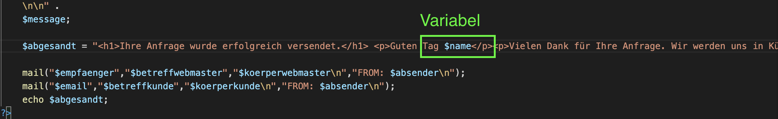

### Login Bereich und Community

«Eingeloggte User sollen Bilder von neuen Produkten hochladen können» lautete die Anforderung an die Website. Dazu wurden zwei Seiten erstellt. Die login-Seite sollte für alle Kunden ersichtlich sein. Nur Kunden, die über einen gültigen Benutzernamen und Passwort verfügen sollten, werden auf die Seite «Community» gelangen. Diese Community-Seite ist nur ersichtlich, wenn man eigeloggt ist.

#### Login

Wenn Benutzername und das Passwort eingeben werden und auf «Login» gedrückt wird, wird das PHP «logincode.php» aufgerufen.

Ein Bild, das Screenshot enthält.

Das PHP „logincode.php“ prüft anschliessend die Eingaben von Benutzername und Passwort. Die zulässigen Benutzer inklusive Passwort sind im PHP definiert. Es können beliebige User hinzugefügt werden. Sofern die Eingabe den definierten Benutzernamen und Passwörter entsprechen, wird der Besucher auf die Community-Seite weitergeleitet.

Ein Bild, das Screenshot enthält.

Auf der Community Seite wird durch untenstehenden JavaScript-Code eine Session gestartet:

Ein Bild, das Screenshot enthält.

Dies dient dazu, dass nur User mit einem gültigen Benutzername und Passwort auf die Seite zugreifen können. Die Communitiy-Seite wird somit „versteckt“. Das heisst, die URL der Community kann nicht einfach an andere Personen verschickt werden, welche ohne Eingabe eines gültigen Benutzers und Passwort auf die Seite zugreifen können. Die erstellte Session wird beendet sobald man auf den logout-Button klickt. Diese Funktion ist in einem folgenden Kapitel noch genauer beschrieben.

#### Community

Auf der Communitiy-Seite haben nun eingeloggte Benutzer die Möglichkeit Bilder von Produkten hochzuladen. Dazu wurde das PHP, welches uns unser Dozent zur Verfügung gestellt hatte, eingebunden.

Der PHP-Code prüft zuerst, ob die ausgewählte Datei den Vorgaben entspricht (Format, Grösse, etc.). Entspricht die ausgewählt Datei den Vorgaben, wird das Bild im definierten Ordner „img“ abgelegt.

Alle Bilder in diesem Ordner werden dann auf der Seite angezeigt und können durch Anklicken vergrössert werden. Damit dies funktioniert musste vorgängig die Funktion „Lightbox“ korrekt in die Ordnerstruktur der Webseite eingebunden werden.

Lightbox kann kostenlos im Internet heruntergeladen werden. Die verschiedenen Ordner von Lightbox müssen dann in die Ordnerstruktur der eigenen Webseite eingebunden werden. Ebenfalls muss die CSS und JS-Datei von Lightbox auf der Website implementiert werden.

Ein Bild, das Screenshot enthält.

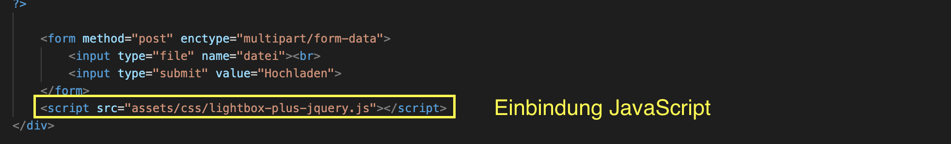

#### Logout

Wie im Abschnitt „login“ beschrieben, wird mit dem Einloggen eine Session erstellt. Damit diese Session beendet wird, drückt der User nach dem Upload der Bilder den Logout-Button. Das drücken dieses Button bewirkt, dass das PHP „logout.php“ ausgeführt wird.

Ein Bild, das Zeichnung enthält.

Mit folgendem Code auf dem „logout.php“-File wird dies Session beendet und der Benutzer wird anschliessend auf die login-Seite weitergeleitet.

Ein Bild, das schwarz, Bildschirm, weiß, Schild enthält.

# Projektabschluss

## Reflexion

Vor rund drei Monaten habe ich mit meiner Semesterarbeit begonnen. Während dieser Zeit habe ich im Unterricht sowie auch zuhause während dem Erarbeiten der Website sehr viel über HTML, CSS, PHP und JavaScript gelernt. Ich habe mich vor diesem Semester noch nie vertieft mit Programmiersprachen und Coding auseinandergesetzt. Ich musste mich nebst dem Unterricht auch zuhause mit der neuen Materie auseinandersetzen, damit ich nicht den Anschluss verlor.

Nun da ich am Ende meiner Semesterarbeit angelangt bin, möchte ich mit folgender Selbstreflexion meine Arbeit nochmals Revue passieren und mein Handeln überdenken. Dazu habe ich die drei folgenden Fragenstellungen definiert, welche mich bei meiner Reflexion unterstützen sollen.

**Was ist mir bei meiner Semesterarbeit gelungen? Was würde ich bei meiner nächsten Semesterarbeit oder beim Programmieren einer Website gleich machen?**

Die Vorgehens- und Systemziele, die zum jetzigen Zeitpunkt beurteilt werden können, wurden allesamt erreicht:

* + Die Website verfügt über ein modernes Layout. Sie ist zudem «responsive» und kann auf verschiedenen Bildschirmen und Auflösungen übersichtlich dargestellt werden.
  + Neu erlernte Funktionen aus dem Youtube-Tutorial sind verständlich und wurden zusammen mit Erlerntem Wissen aus dem Unterricht verbunden.
  + In der Dokumentation sind die wichtigsten Funktionen und Codes mit Screenshots beschrieben.
  + Alle Anforderungen des Auftraggebers wurden erfüllt und der Prototyp der Website ist funktionsfähig.

Ich konnte alle Termine gemäss meiner vorgängigen Ablaufplanung einhalten. Der Projektfortschritt war nie in Verzug geraten und die Dokumentation konnte am Ende sogar früher als geplant fertiggestellt werden.

**Wo hatte ich Schwierigkeiten und wie konnte ich diese meistern?**

Zu Beginn war es schwierig, ein Design zu erstellen, dass meinen Ansprüchen entsprach. Für mich war ein modernes Webseiten-Design wichtig. Mit meinen beschränkten Fähigkeiten zu Beginn der Arbeit konnte ich diesen Ansprüchen noch nicht gerecht werden. Mit Hilfe des YouTube-Tutorials habe ich neue Funktionen erlernen, welche mir ein ansprechendes Design ermöglichten.

Die Einbindung der PHP-Datei, die vom Dozenten zur Verfügung gestellt wurde, ist mir schwergefallen, da ich diese in mein Layout integrieren wollte. Mit Hilfe meiner Klassenkameraden und dem Dozenten, konnte ich aber schlussendlich das PHP voll funktionsfähig in meine Webseite integrieren.

**Was würde ich bei meiner nächsten Semesterarbeit oder auch beim Programmieren einer neuen Website anders machen?**

Das YouTube-Tutorial half mir sehr, um neue Funktionen zu erlernen und eine Idee für das Grundlayout zu erhalten. Zum Teil war es aber am Anfang schwierig den Überblick über all die Klassen und neuen Funktionen aus dem Tutorial zu behalten. So konnten auftretende Fehler nicht sofort erkannt und nur mit Mühe behoben werden.

Da ich nun viele neue Funktionen gelernt habe und diese in meiner Webseite einbauen konnte, werde ich bei meiner nächsten Website versuchen kein YouTube-Tutorial zur Hilfe zu nehmen. So habe ich von Anfang an die volle Übersicht über die Struktur und die Klassen und kann bei Fehlern schneller regieren und diese gleich beheben.

**Was ist das Schlussfazit meiner Semesterarbeit?**

Wie bereits erwähnt war Programmieren für mich zu Beginn des Semesters noch Neuland. Ich habe während meiner Semesterarbeit und dem Unterricht im Fach Webtechnologie und Architektur sehr viel Neues erlernt und konnte neue Kompetenzen aufbauen.

Die Erarbeitung der Semesterarbeit war für mich sehr interessant, da ich schon seit längerer Zeit eine Website programmieren wollte. Ich konnte die Webseite von Grund auf erstellen, neue Fähigkeiten erlernen und durch die Dokumentation das neue Wissen festhalten.

Viele wertvolle Zeit habe ich in diese Semesterarbeit investiert aber noch wertvoller ist das Endprodukt: Nicht nur die Website, sondern vielmehr die neu erlernten Kompetenzen, die ich mir während dem Erarbeiten aneignen konnte.

## Anhang (Kompetenzkarten)

1. https://www.youtube.com/@FB7MTutorials/videos
2. https://www.youtube.com/watch?v=mzOoI91vlqo